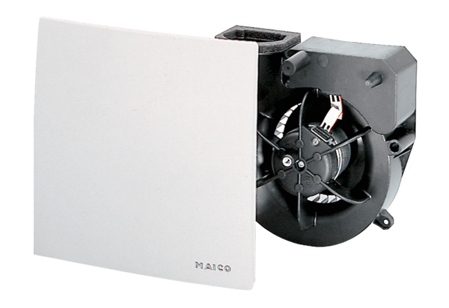Wkład wentylatora ER 60 IOpakowanie jednostkowe: 1 sztukaAsortyment: B
Numer artykułu: 0084.0105Producent: MAICO

